Aplicativo sobre Reconocimiento Facial para Caninos Perdidos en la Ciudad de Bogotá

BUSCA HUELLAS

Aprendices
Joan Sebastian Guerrero Cristancho
Juan David Rivera Grillo
Efraín Santiago Paez Rodríguez
Jose Daniel Londoño Sánchez

Instructora
Astrid Segura

Análisis y Desarrollo de Software
Ficha: 3160037

Centro de Diseño y Metrología SENA

Bogotá D.C 2025

Índice

Resumen 4
Abstract 4
Introducción 4
Árbol del problema 5
Descripción de causas, efectos y problema central 6
Efectos: 6
Problema central: 6
Causas: 7
Alcance 7
Objetivos 9
Objetivo general 9
Objetivos específicos 9
Justificación 9
Lista de requisitos 13
Restricciones 14
Historial de usuarios 14
Recolección de datos 17
Ficha técnica 40
Requisitos del sistema 41
Requerimientos 42
Requisitos funcionales: 43
Módulo de usuarios: 43
Módulo de mascotas 44
Módulo de reconocimiento 45
Módulo de informes 46
Requisitos no funcionales: 46
Términos y condiciones 48
Logo 51
Casos de uso 51
Módulo de usuario 51
Módulo de mascota 52
Módulo de reconocimiento 52
Diagramas de actividades 54
Módulo usuario 54
Modulo mascotas 54
Modulo de reconocimiento 55
Modulo de informes 57
Casos de prueba 57
Herramientas utilizadas 61
Conclusiones 61
Bibliografía 62

Resumen
Este proyecto consiste en desarrollar una aplicación que utiliza reconocimiento facial para ayudar a encontrar Caninos Perdidos. El objetivo es servir como herramienta de apoyo para los dueños y la comunidad, facilitando la identificación y localización de animales perdidos. Los usuarios podrán registrar mascotas perdidas, reportar avistamientos y comunicarse entre sí. La aplicación busca fomentar la colaboración y agilizar el proceso de recuperación aprovechando la tecnología para resolver un problema común.

Abstract
This project involves developing an app that uses facial recognition to help locate lost pets. The goal is to serve as a support tool for owners and the community, facilitating the identification and location of lost animals. Users will be able to register lost pets, report sightings, and communicate with each other. The app seeks to foster collaboration and expedite the recovery process by leveraging technology to solve a common problem.

Introducción
La pérdida de mascotas es un problema frecuente que afecta a muchas personas, generando gran angustia y preocupación. Cada año, miles de animales desaparecen, y aunque existen diversas iniciativas para localizarlos, muchas veces los esfuerzos no son suficientes o efectivos. La falta de herramientas adecuadas y de coordinación entre la comunidad dificultan el proceso de recuperación, lo que deja a los dueños sin opciones viables para encontrar a sus mascotas.
Este proyecto tiene como objetivo desarrollar una solución tecnológica que facilite la identificación y recuperación de Caninos Perdidos, utilizando un sistema de reconocimiento visual. A través de un aplicativo, los dueños podrán cargar imágenes de sus mascotas, permitiendo que otras personas colaboren en la búsqueda y aumentando las probabilidades de reunirse con el animal extraviado.

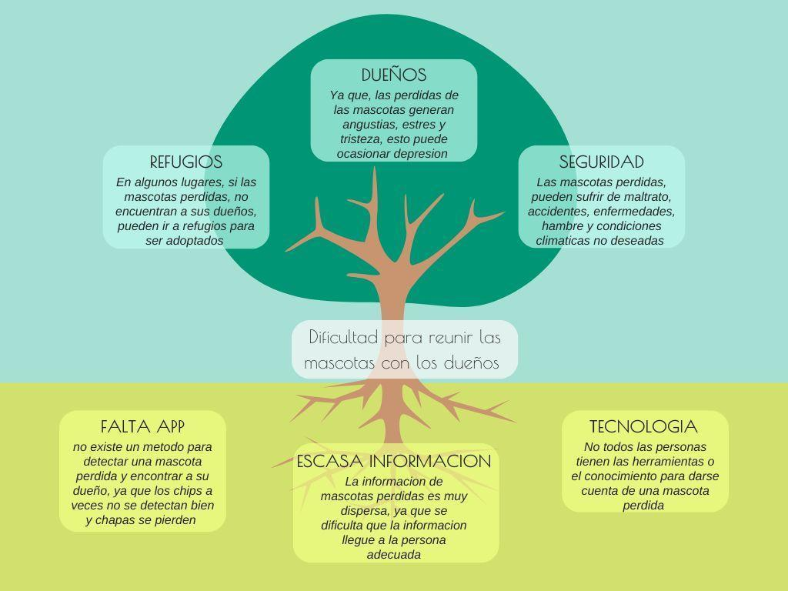
Árbol del problema

Descripción de causas, efectos y problema central

Efectos:

- Refugios: Cuando los dueños no consiguen recuperar a sus mascotas, pueden acabar en refugios. A pesar de que estos sitios brindan una posibilidad de adopción, no todos los animales consiguen ser trasladados, y algunos albergues pueden estar sobrecargados o carecen de los recursos requeridos
- Dueños: La pérdida de un animal de compañía causa un impacto emocional significativo en sus dueños. La desesperación acerca de la pérdida del animal provoca angustia, estrés y tristeza, y en ciertas situaciones puede desencadenar episodios de depresión, en particular cuando el animal de compañía es visto como un integrante más de la familia
- Seguridad: Las mascotas perdidas se arriesgan a varios riesgos mientras se mantienen fuera de su hogar. Esto abarca abuso, accidentes, enfermedades, hambre y condiciones meteorológicas desfavorables, lo que amenaza seriamente su salud y bienestar

Problema central:

- Dificultad para reunir las mascotas con los dueños: Problemas para reunir a las mascotas con sus propietarios. La recuperación de mascotas desaparecidas con sus dueños supone un reto debido a la ausencia de herramientas poco eficaces apropiadas para simplificar este procedimiento. Este desafío tiene repercusiones tanto para los animales como para quienes los cuidan

Causas:

- Falta App: En la actualidad, no hay múltiples aplicaciones eficaces que permita identificar mascotas desaparecidas y simplificar su reencuentro con sus propietarios. A pesar de que hay chips de identificación, en ocasiones pueden no ser correctamente leídos o no ser detectados, y las chapas pueden desaparecer fácilmente.
- Escasa Información: Normalmente, la información acerca de las mascotas perdidas está dispersa y desorganizada. Esto complica que los individuos que hallan una mascota puedan ponerse en contacto con su propietario, dado que a menudo desconocen dónde localizar o a quién notificar.
- Tecnología: No todos los individuos poseen el acceso o el conocimiento requeridos para reconocer una mascota desaparecida o emplear herramientas tecnológicas que les faciliten reportarla o asistir en la localización de su propietario. Esto restringe la eficacia de las soluciones existentes.

Alcance
El aplicativo estará disponible como una aplicación móvil accesible para cualquier persona ubicada en el área metropolitana de Bogotá, Colombia. Además, permitirá que los usuarios reporten avistamientos y proporcionen información relevante sobre posibles ubicaciones, creando una red de apoyo comunitario.
El proyecto abarca las siguientes funcionalidades:
- Registro de mascotas perdidas: Los usuarios podrán subir fotos y detalles de sus mascotas extraviadas.
- Reconocimiento de imágenes: Utilización de tecnología para comparar las imágenes cargadas con las fotos de animales encontrados en la comunidad.
- Interacción entre usuarios: Los dueños de mascotas y las personas que encuentren o avisten animales podrán comunicarse dentro de la aplicación.
- Geolocalización: Los reportes y avistamientos estarán geolocalizados para facilitar la localización precisa de las mascotas.
- Reconocimiento por foto: Los usuarios podrán mirar desde su cámara dentro de la aplicación si el animal al cual enfoca con la cámara es una posible mascota extraviada.
6. Módulo de Adopción: Habilita a administradores o refugios autorizados para
perfiles de caninos encontrados y no reclamados que estén disponibles en adopción.
Gestiona las solicitudes formales de adopción y facilita la comunicación segura entre el refugio y el solicitante.

Este sistema estará limitado a la identificación de mascotas mediante imágenes o fotos tomadas y no incluirá características avanzadas como el rastreo en tiempo real, ni la integración con otros dispositivos de localización como los microchips.

Objetivos

Objetivo general
Desarrollar aplicativo sobre reconocimiento facial para mascotas perdidas en la ciudad de Bogotá

Objetivos específicos
- Aplicacion de tecnicas de recoleccion de datos a través de encuestas
- Identificar el problema e idear funciones para sus necesidades.
- Identificar los requerimientos y funciones del aplicativo.
- Diseñar los prototipos del aplicativo y diseño de base de datos
- Desarrollar las interfaces y funciones de la plataforma en código.

Justificación
A nivel nacional existen varios aplicativos web que se basan en la búsqueda de mascotas perdidas, una de ellas es Finders.pet la cual se basa en un tipo de publicidad por otras aplicaciones web, en dónde atraen a las personas para la colaboración de la búsqueda de mascotas. Otra es Wanpet, es un aplicativo móvil que ayuda a encontrar las mascotas extraviadas, facilitando la conexión entre las personas y dueños que han encontrado las mascotas.

La diferencia de estos aplicativos , es que este aplicativo tiene una vinculación con diferentes refugios en dónde los dueños puedan comunicarse para obtener información sobre su mascota. También nos destacaremos en facilitar la búsqueda de caninos por medio de un reconocimiento facial o reconocimiento de algún rasgo en específico, de esta manera será más sencilla la búsqueda para los dueños. Otro valor agregado de nuestro aplicativo es que tendrá una alarma de avistamiento.

Impacto
Impacto Social: El aplicativo “Buscando Huellas” tendrá un impacto significativo a los usuarios al ofrecer una plataforma efectiva para la búsqueda y localización de las mascotas. tendrá un impacto importante porque ayudará a muchas personas a encontrar a sus mascotas perdidas, lo cual genera una gran alegría y tranquilidad en sus dueños

Impacto Tecnológico: El aplicativo “Buscando Huellas” tendrá un impacto tecnológico porque usa herramientas digitales modernas para ayudar a encontrar mascotas perdidas. Gracias a funciones como la ubicación por GPS, alertas y un sistema de publicaciones, las personas podrán buscar y compartir información de manera rápida y fácil. Esto demuestra cómo la tecnología puede ser usada para resolver problemas reales de la comunidad y mejorar la vida de las personas y sus mascotas.
Impacto Ambiental: El aplicativo “Buscando Huellas” también tendrá un impacto ambiental positivo, ya que al ayudar a encontrar mascotas perdidas, se reduce la cantidad de animales abandonados en las calles. Esto disminuye los riesgos de contaminación, enfermedades y daños al ecosistema urbano. Además, al promover el cuidado y la responsabilidad con las mascotas, se fomenta una mayor conciencia sobre el respeto a los seres vivos y al medio ambiente.

_{Matriz de riesgo}

Nº | Riesgo identificado | Tipo de riesgo | Probabilidad | Impacto | Nivel de riesgo | Estrategia de mitigación
1 | Fallos en el reconocimiento de imagen (errores de coincidencia) | Técnico / Funcional | Alta | Alta | Crítico | Entrenar el modelo con datos variados; incluir validación manual del dueño.
2 | Baja participación de usuarios externos (personas que toman fotos) | Social / Operativo | Media | Alta | Alto | Estrategias de motivación comunitaria; red de voluntarios locales.
3 | Desastres naturales (apagones, inundaciones, terremotos) que afecten los servidores o la conectividad | Natural / Técnico | Baja | Alta | Medio | Utilizar servidores en la nube con respaldo y tolerancia a fallos.
4 | Pérdida o robo de información de usuarios | Seguridad / Legal | Baja | Alta | Alto | Cifrado de datos, políticas de privacidad, autenticación segura.
5 | Escasez de recursos económicos para mantener la plataforma | Financiero / Operativo | Media | Alta | Alto | Plan de sostenibilidad, posible financiación externa o colaboraciones con entidades.
6 | Cambios en la legislación sobre protección de datos e imágenes | Legal | Media | Media | Medio | Monitoreo de normativas, términos y condiciones actualizados.
7 | Rechazo social por desconocimiento o desconfianza hacia la tecnología | Social / Psicológico | Media | Alta | Alto | Campañas educativas, casos de éxito visibles, enfoque empático en la comunicación.
8 | Incompatibilidad con dispositivos móviles antiguos o sin cámara | Técnico / Accesibilidad | Media | Media | Medio | Diseño responsivo, app ligera, funcionalidades mínimas compatibles.
9 | Falta de capacidad del equipo de desarrollo para implementar todas las funciones previstas | Gestión / Técnico | Media | Alta | Alto | Planificación realista por etapas, priorización de funcionalidades.
10 | Saturación del sistema en picos de uso (por ejemplo, campañas virales) | Técnico | Media | Alta | Alto | Escalabilidad en la nube, uso de balanceadores de carga.
11 | Posibilidad de reportes falsos o bromas pesadas por parte de usuarios malintencionados | Ético / Seguridad | Media | Alta | Alto | Validación por fotos múltiples, sistema de verificación de alertas, moderación de contenido.
12 | Interrupción del servicio por mantenimiento no planificado | Técnico / Operativo | Baja | Media | Bajo | Mantenimientos programados con notificación previa; entorno redundante activo.
13 | Falla de infraestructura física donde se ubican los servidores o equipos | Infraestructura / Técnico | Baja | Alta | Medio | Usar infraestructura en la nube con respaldo geográfico.
14 | Accidentes laborales del equipo durante el desarrollo del proyecto | Gestión / Seguridad Laboral | Baja | Media | Bajo | Aplicación de normas de seguridad, ergonomía y pausas activas.

Lista de requisitos
Funcionales:
- Registro de usuario
- Inicio de sesión
- Gestión usuarios
- Registro mascota
- Cambio de estado
- Gestión mascotas
- Captura de foto
- Lista por similitud
- Informe de logros
- Permitir alerta
No funcionales:
- Accesibilidad web
- Rendimiento
- Disponibilidad
- Conexión a internet
- Compatibilidad
- Interfaz intuitiva
- Soporte multilenguaje
- Tiempo de respuesta

Restricciones
- El proyecto tendrá un límite de tiempo de desarrollo (1 año).
- Falta de avances tecnológicos actuales en esta área, acercándose al máximo en el reconocimiento facial.
- Rasgos faciales caninos poco distintivos, dificultad en el reconocimiento.

Historial de usuarios

Número:  1 | Nombre de la historia:  Registro de usuario
Usuario:  Cualquier usuario | Puntos de esfuerzo:  2
Descripción:
Como usuario, quiero registrarme para acceder al sistema.
Observaciones:
Debe incluir nombre, correo, número de contacto y contraseña segura.
Criterios de aceptación:
- Formulario valida campos.
- Usuario recibe confirmación.
- Correo no puede repetirse.

Numero:  2 | Nombre de la historia:  Inicio de sesión
Usuario:  Cualquier usuario | Puntos de esfuerzo:  2
Descripción:
Como usuario, quiero iniciar sesión para entrar al sistema.
Observaciones:
Se requiere email y contraseña.
Criterios de aceptación:
- Valida credenciales.
- Redirige al panel correcto.

Numero:  3 | Nombre de la historia:  Registro de mascota
Usuario:  Dueño | Puntos de esfuerzo:  2
Descripción:
Como dueño quiero registrar a mi mascota perdida.
Observaciones:
Solo el dueño puede registrar mascotas perdidas y debe cumplir con requisitos de información para poder registrar a su mascota.
Criterios de aceptación:
- Se invalida el registro si el dueño no cumple con la información.
- Debe haber mínimo 2 fotos del animal.

Numero:  4 | Nombre de la historia:  Captura del perro visto
Usuario:  Cualquier usuario | Puntos de esfuerzo:  4
Descripción:
Como usuario veo a un animal que podría ser una mascota perdida y quiero tomarle una foto para confirmar.
Observaciones:
No requiere iniciar sesión y se activa la cámara desde la plataforma.
Criterios de aceptación:
- Debe permitir visualizar la cámara desde la plataforma.
- Se debe poder tomar fotos desde la cámara.

Numero:  5 | Nombre de la historia:  Ver coincidencias
Usuario:  Cualquier usuario | Puntos de esfuerzo:  5
Descripción:
Luego de que un usuario tomara foto de algún animal, se le mostrara todas las mascotas perdidas que más coincidencias tienen con el fotografiado.
Observaciones:
Debe ser organizado por nivel de similitud.
Criterios de aceptación:
- Se debe identificar si hay algún animal en la foto.
- Debe ser una lista ordenada por nivel de similitud.
- Debe contener información previa de cada mascota.

Numero:  6 | Nombre de la historia:  Activación de alerta
Usuario:  Usuario | Puntos de esfuerzo:  3
Descripción:
Si el usuario considera que el animal coincide con alguna mascota perdida, podrá activar una alarma para notificar al dueño de un posible avistamiento.
Observaciones:
Para que un usuario pueda activar la alarma primero, las dos fotos deben tener una similitud elevada con la mascota perdida seleccionada.
Criterios de aceptación:
- Comparar coincidencia con localización entre el animal con la mascota.
- Mandar la alerta inmediatamente.

Numero:  7 | Nombre de la historia:  Notificación de coincidencia.
Usuario:  Dueño | Puntos de esfuerzo:  3
Descripción:
Como dueño, quiero recibir una notificación cada vez que se alerte de un posible avistamiento.
Observaciones:
El usuario podrá escoger si prefiere una notificación, un correo o una llamada.
Criterios de aceptación:
- Tendrá que salir información sobre ubicación exacta, fecha, hora y fotos.
- Poder confirmar o negar.

Numero:  8 | Nombre de la historia:  Estado de mascota.
Usuario:  Dueño | Puntos de esfuerzo:  2
Descripción:
El usuario podrá confirmar si ya ha encontrado a su mascota.
Observaciones:
Mostrar un aviso cada cierto tiempo confirmando si el usuario ya encontró a su mascota.
Criterios de aceptación:
- Debe poder dar opción de confirmar o negar.

Numero:  9 | Nombre de la historia:  Visualización de logros.
Usuario:  Usuario común | Puntos de esfuerzo:  3
Descripción:
Como usuario me gustaría guardar el registro de las mascotas que ayude a encontrar.
Observaciones:
No avistamientos, ni alertas sin confirmar o negadas. Solo mascotas confirmadas como localizadas gracias a esa alerta.
Criterios de aceptación:
- Solo alertas confirmadas.

Recolección de datos

Preguntas de la encuesta:
- ¿Tiene actualmente una mascota?
a) Sí
b) No
- ¿Su mascota es un perro? (solo si respondió “sí” en la pregunta anterior)
a) Sí
b) No
- ¿Ha perdido alguna vez una mascota?
a) Sí
b) No
- ¿Conoce a alguien cercano que haya perdido una mascota?
a) Sí
b) No
- ¿Considera que perder una mascota es una situación angustiante?
a) Sí
b) No
- ¿Ha visto perros aparentemente perdidos en la calle?
a) Sí
b) No
- ¿Suele hacer algo cuando ve un perro solo?
a) Intento ayudar
b) Solo observo
c) Ignoro
- ¿Le preocupa que los perros en la calle estén perdidos?
a) Sí
b) No
- ¿Cree que muchas personas no reportan mascotas perdidas por falta de herramientas adecuadas?
a) Sí
b) No
- ¿Ha compartido publicaciones de mascotas perdidas en redes sociales?
a) Sí
b) No
- ¿Usaría una plataforma web para reportar una mascota perdida?
a) Sí
b) No
- ¿Le gustaría recibir alertas si alguien encuentra a su mascota?
a) Sí
b) No
- ¿Estaría dispuesto(a) a tomar una foto desde su celular para ayudar a identificar un perro perdido?
a) Sí
b) No
- ¿Le parece útil que la plataforma sugiera coincidencias basadas en reconocimiento de imagen?
a) Sí
b) No
- ¿Confía en los sistemas que usan inteligencia artificial para este tipo de tareas?
a) Sí
b) No
- ¿Le parecería bien que solo usuarios registrados puedan reportar mascotas perdidas?
a) Sí
b) No
- ¿Cree que se deben tomar al menos dos fotos antes de enviar una alerta al dueño?
a) Sí
b) No
- ¿Preferiría comunicarse con frases predefinidas en lugar de usar un chat libre para evitar fraudes?
a) Sí
b) No
- ¿Cree que una plataforma así ayudaría a recuperar más perros perdidos?
a) Sí
b) No
- ¿Apoyaría la difusión de esta herramienta en su comunidad?
a) Sí
b) No

Tablas de frecuencia y gráficas de las respuestas:
  - ¿Tiene actualmente una mascota?
Variable | Fa | Fr | Fr | FrA
Si | 39 | 39 | 0.78 | 0.78
No | 11 | 50 | 0.22 | 1
 | 50 |  | 1

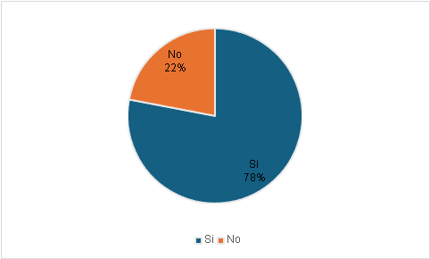
El 78% de las personas encuestadas tienen una mascota, lo cual podría ser personas preocupadas por garantizar la eficiencia de un sistema de recuperación en caso de pérdida. En cambio el otro 22% podría no interesarle debido a falta de una mascota.
  - ¿Su mascota es un perro?
Variable | Fa | Fr | Fr | FrA
Si | 34 | 34 | 0.87 | 0.87
No | 5 | 39 | 0.12 | 0.99
 | 39 |  | 1

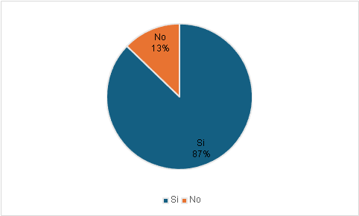
De quienes tienen mascota, el 87% indicó que su mascota es un perro, lo que confirma que el enfoque exclusivo del sistema en esta especie tiene sentido, al ser la más representativa entre los encuestados.
  - ¿Ha perdido alguna vez una mascota?
Variable | Fa | Fr | Fr | FrA
Si | 22 | 22 | 0.44 | 0.44
No | 28 | 50 | 0.56 | 1
 | 50 |  | 1

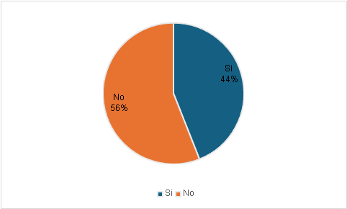

Un 56% afirmó haber perdido alguna vez una mascota, lo cual evidencia que la problemática es recurrente y justifica el desarrollo de una solución tecnológica para apoyar su recuperación.

  - ¿Conoce a alguien cercano que haya perdido una mascota?
Variable | Fa | Fr | Fr | FrA
Si | 44 | 44 | 0.88 | 0.88
No | 6 | 50 | 0.12 | 1
 | 50 |  | 1

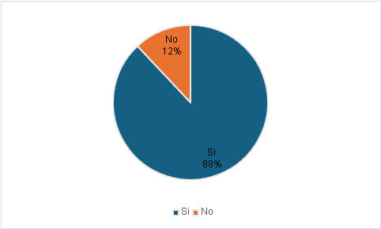
El 88% conoce a alguien cercano que ha perdido una mascota, lo que sugiere que incluso quienes no han vivido esta situación directamente, están sensibilizados con el problema, lo que amplía el grupo potencial de usuarios activos.

  - ¿Considera que perder una mascota es una situación angustiante?
Variable | Fa | Fr | Fr | FrA
Si | 47 | 47 | 0.94 | 0.94
No | 3 | 50 | 0.06 | 1
 | 50 |  | 1

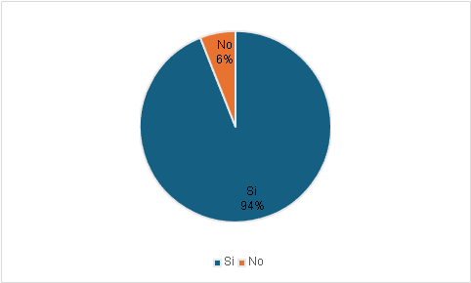

El 94% considera que perder una mascota es una situación angustiante, dato que refuerza la necesidad emocional de contar con un sistema eficiente de búsqueda y recuperación.

  - ¿Ha visto perros aparentemente perdidos en la calle?
Variable | Fa | Fr | Fr | FrA
Si | 49 | 49 | 0.98 | 0.98
No | 1 | 50 | 0.02 | 1
 | 50 |  | 1

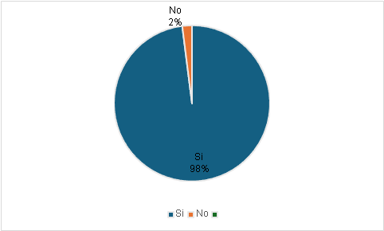

El 98% ha visto perros aparentemente perdidos en la calle, lo que refleja la visibilidad del problema y abre la puerta a involucrar a la comunidad como observadores y posibles colaboradores en la localización.

  - ¿Suele hacer algo cuando ve un perro solo?
Variable | Fa | Fr | Fr | FrA
Intento ayudar | 9 | 9 | 0.18 | 0.18
Solo observo | 27 | 36 | 0.54 | 0.72
Ignoro | 14 | 50 | 0.28 | 1
 | 50 |  | 1

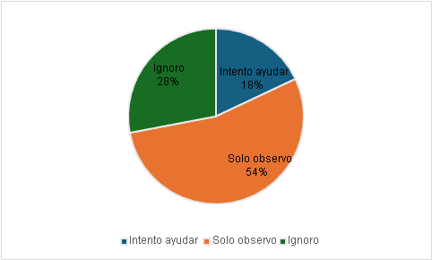

El 18% intenta ayudar cuando ve un perro solo, mientras que el 54% solo observa y el 28% ignora. Esto muestra una disposición positiva pero también una falta de herramientas concretas para actuar.

  - ¿Le preocupa que los perros en la calle estén perdidos?
Variable | Fa | Fr | Fr | FrA
Si | 38 | 38 | 0.76 | 0.76
No | 12 | 50 | 0.24 | 1
 | 50 |  | 1

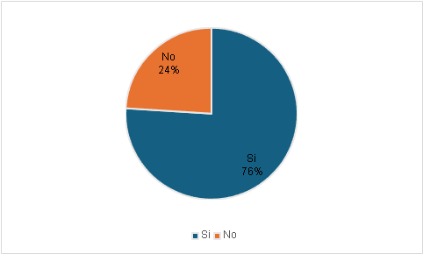

El 76% se preocupa cuando ve un perro solo en la calle, lo que refuerza el sentido de responsabilidad colectiva frente a la pérdida de mascotas.

  - ¿Cree que muchas personas no reportan mascotas perdidas por falta de herramientas adecuadas?
Variable | Fa | Fr | Fr | FrA
Si | 36 | 36 | 0.72 | 0.72
No | 14 | 50 | 0.28 | 1
 | 50 |  | 1

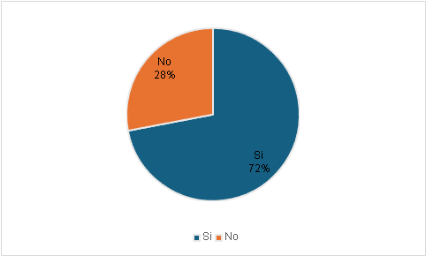

El 72% cree que muchas personas no reportan mascotas perdidas por falta de herramientas, lo cual justifica directamente el propósito de esta plataforma.

  - ¿Ha compartido publicaciones de mascotas perdidas en redes sociales?
Variable | Fa | Fr | Fr | FrA
Si | 29 | 29 | 0.58 | 0.58
No | 21 | 50 | 0.42 | 1
 | 50 |  | 1

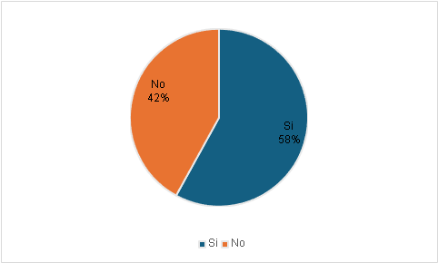

El 58% ha compartido publicaciones de mascotas perdidas en redes sociales, demostrando que ya existe un comportamiento activo de ayuda que puede ser canalizado mediante una solución más organizada.

  - ¿Usaría una plataforma web para reportar una mascota perdida?
Variable | Fa | Fr | Fr | FrA
Si | 40 | 40 | 0.80 | 0.80
No | 10 | 50 | 0.20 | 1
 | 50 |  | 1

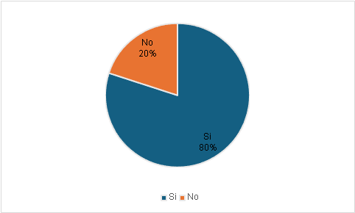

El 80% usaría una plataforma web para reportar mascotas perdidas, lo que indica un alto grado de aceptación potencial del sistema entre los usuarios.

  - ¿Le gustaría recibir alertas si alguien encuentra a su mascota?
Variable | Fa | Fr | Fr | FrA
Si | 47 | 47 | 0.94 | 0.94
No | 3 | 50 | 0.06 | 1
 | 50 |  | 1



El 94% desea recibir alertas si alguien encuentra a su mascota, reflejando que una función de notificación rápida sería valorada y esperada.

  - ¿Estaría dispuesto(a) a tomar una foto desde su celular para ayudar a identificar un perro perdido?
Variable | Fa | Fr | Fr | FrA
Si | 35 | 35 | 0.7 | 0.7
No | 15 | 50 | 0.3 | 1
 | 50 |  | 1

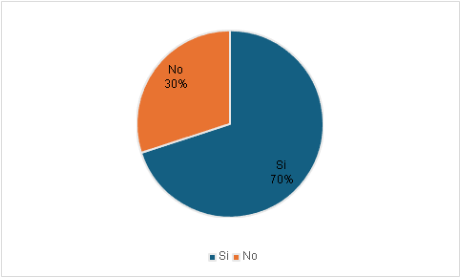

El 70% está dispuesto a tomar una foto desde su celular para ayudar a identificar un perro perdido, lo que sugiere un nivel de colaboración alto, especialmente si se facilita desde la propia plataforma.

  - ¿Le parece útil que la plataforma sugiera coincidencias basadas en reconocimiento de imagen?
Variable | Fa | Fr | Fr | FrA
Si | 42 | 42 | 0.84 | 0.84
No | 8 | 50 | 0.16 | 1
 | 50 |  | 1

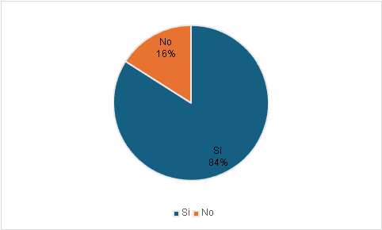

El 84% considera útil que la plataforma sugiera coincidencias por reconocimiento de imagen, lo cual valida el uso de inteligencia artificial como núcleo funcional del sistema.

  - ¿Confía en los sistemas que usan inteligencia artificial para este tipo de tareas?
Variable | Fa | Fr | Fr | FrA
Si | 28 | 28 | 0.56 | 0.56
No | 22 | 50 | 0.44 | 1
 | 50 |  | 1

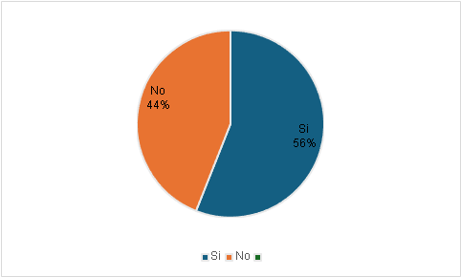

El 56% confía en los sistemas que usan inteligencia artificial para este tipo de tareas, mientras que el 44% aún es escéptico, indicando que será clave incluir explicaciones claras sobre su funcionamiento para generar confianza.

  - ¿Le parecería bien que solo usuarios registrados puedan reportar mascotas perdidas?
Variable | Fa | Fr | Fr | FrA
Si | 39 | 39 | 0.78 | 0.78
No | 11 | 50 | 0.22 | 1
 | 50 |  | 1



El 78% está de acuerdo en que solo usuarios registrados puedan reportar mascotas perdidas, lo que valida medidas de seguridad y verificación dentro de la plataforma.

  - ¿Cree que se deben tomar al menos dos fotos antes de enviar una alerta al dueño?
Variable | Fa | Fr | Fr | FrA
Si | 43 | 43 | 0.86 | 0.86
No | 7 | 50 | 0.14 | 1
 | 50 |  | 1

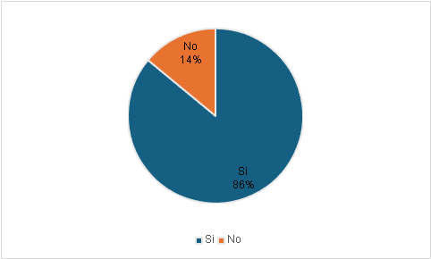
El 86% cree que se deben tomar al menos dos fotos antes de enviar una alerta al dueño, lo que respalda la necesidad de pruebas visuales múltiples para evitar fraudes o errores.

  - ¿Preferiría comunicarse con frases predefinidas en lugar de usar un chat libre para evitar fraudes?
Variable | Fa | Fr | Fr | FrA
Si | 33 | 33 | 0.66 | 0.66
No | 17 | 50 | 0.34 | 1
 | 50 |  | 1

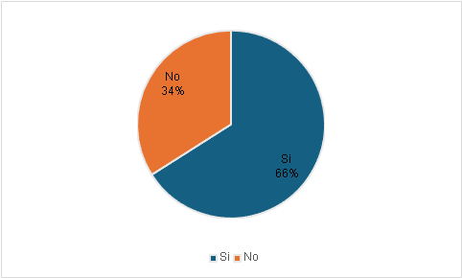

El 66% prefiere comunicarse con frases predefinidas para evitar fraudes o chantajes, lo cual justifica la implementación de un sistema de comunicación controlado en lugar de un chat abierto.

  - ¿Cree que una plataforma así ayudaría a recuperar más perros perdidos?
Variable | Fa | Fr | Fr | FrA
Si | 45 | 45 | 0.9 | 0.90
No | 5 | 50 | 0.1 | 1
 | 50 |  | 1

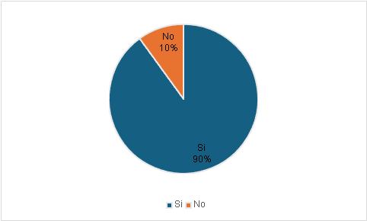

El 90% considera que una plataforma como esta ayudaría a recuperar más perros perdidos, lo que ratifica la viabilidad e impacto positivo del proyecto.

  - ¿Apoyaría la difusión de esta herramienta en su comunidad?
Variable | Fa | Fr | Fr | FrA
Si | 41 | 41 | 0.82 | 0.82
No | 9 | 50 | 0.18 | 1
 | 50 |  | 1

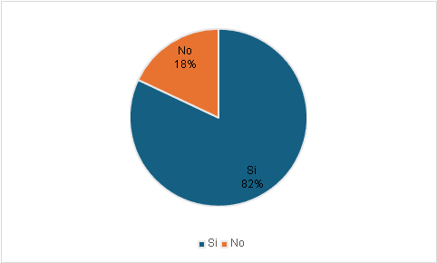

El 82% apoyaría la difusión de esta herramienta en su comunidad, lo que representa una oportunidad de crecimiento orgánico a través de la recomendación y uso ciudadano.

Análisis

Ficha técnica
Nombre del proyecto: Sistema de reconocimiento de mascotas perdidas.
Línea de producción: Plataforma web para encontrar mascotas perdidas,
Versiones anteriores: No aplica (Aplicación nueva)
Versión actual: 1.0
Módulo: Sistema de reconocimiento canino, Sistema de alarma, Módulo de usuarios y módulo de mascotas..

Arquitectura
Usaremos el cliente-servidor donde el usuario podrá interactuar desde el frond-end y se guarda en el back-end.
Front-end: HTML, CSS y Django
Back-end: Python
Base de datos: SQL

Requisitos del sistema
Para cada desarrollador:

Producto | Descripción | Funciones | Características
Computador | Dispositivo electrónico | Fundamental ambiente de trabajo | Win 10 o 11 con teclado y mouse.
Celular (opcional) | Dispositivo electrónico | Pruebas en dispositivos móviles | Con cualquier sistema operativo
Navegador web | Programa de software | Acceder a la página y hacer pruebas | Google Chrome o cualquier otro
Internet o wifi | Red Global | Cargar la página, conexión base de datos y hacer consultas | Con acceso a red
Editor de código | Programa de software para editar o hacer código | Hacer y editar código | Preferencialmente VS CODE
Para el cliente:
Producto | Descripción | Funciones | Características
Computador | Dispositivo electrónico | Fundamental para entrar a la página | Sistema operativo y teclado con mouse
Celular | Dispositivo electrónico | Fundamental para entrar a la página | Con cualquier sistema operativo
Navegador web | Programa de software | Acceder a la página | Cualquier navegador
Internet o wifi | Red global | Cargar la página | Con acceso a red

Requisitos funcionales:

Módulo de usuarios

CÓDIGO | REQUISITOS FUNCIONALES
RQF001 | Nombre: Registro de Usuario
 | Descripción: El sistema debe permitir que los usuarios y dueños puedan crear una cuenta.
Entradas:
id_usuario;
nombre_completo;
teléfono;
correo;
fecha_nacimiento;
contraseña;
fecha_registro;
 | Prioridad: Alta

CÓDIGO | REQUISITOS FUNCIONALES
RQF002 | Nombre: Inicio de sesión.
 | Descripción: El sistema debe permitir que los usuarios y dueños puedan crear una cuenta.
Entradas:
correo;
contraseña;
 | Prioridad: Alta

CÓDIGO | REQUISITOS FUNCIONALES
RQF003 | Nombre: Gestion de perfil.
 | Descripción: El sistema debe permitir que los usuarios y dueños puedan crear una cuenta.
Entradas:
foto_perfil;
nombre_completo;
teléfono;
correo;
contraseña;
 | Prioridad: Alta

Módulo de mascotas

CÓDIGO | REQUISITOS FUNCIONALES
RQF004 | Nombre: Registro Mascota.
 | Descripción: El usuario podrá registrar la mascota extraviada en el sistema.
Entradas:
id_mascota;
nombre_mascota;
raza;
edad;
tamaño;
descripcion;
ubicacion;
estado;
foto_mascota;
fecha_registro;
 | Prioridad: Alta

CÓDIGO | REQUISITOS FUNCIONALES
RQF005 | Nombre: Gestion de Mascotas.
 | Descripción: El usuario podrá editar información de mascotas.
Entradas:
id_mascota;
nombre_mascota;
raza;
tamaño;
descripcion;
ubicacion;
estado;
foto_mascota;
 | Prioridad: Alta

CÓDIGO | REQUISITOS FUNCIONALES
RQF006 | Nombre: Cambio de estado.
 | Descripción: El usuario podrá cambiar el estado de la mascota.
Entradas:
id_mascota;
estado;
 | Prioridad: Alta

Módulo de IA

CÓDIGO | REQUISITOS FUNCIONALES
RQF007 | Nombre: Analisis inteligente.
 | Descripción: El sistema analizará imágenes mediante inteligencia artificial.
Entradas:
id_imagen;
foto_mascota;
fecha_analisis;
 | Prioridad: Alta

CÓDIGO | REQUISITOS FUNCIONALES
RQF008 | Nombre: Deteccion de Similitud.
 | Descripción: El sistema detectará similitudes entre mascotas.
Entradas:
imagen_referencia;
imagen_comparación;
porcentaje_similitud;
 | Prioridad: Alta

Módulo de Reconocimiento

CÓDIGO | REQUISITOS FUNCIONALES
RQF009 | Nombre: Reconocimiento de Mascotas.
 | Descripción: El sistema reconocerá mascotas mediante imágenes.
Entradas:
foto_mascota;
base_datos_mascotas;
 | Prioridad: Alta

CÓDIGO | REQUISITOS FUNCIONALES
RQF010 | Nombre: Registro de Avistamientos.
 | Descripción: El usuario podrá reportar avistamientos de mascotas.
Entradas:
id_avistamiento;
ubicación;
foto_mascota;
descripción;
fecha_avistamiento;
 | Prioridad: Alta

Módulo de Alerta
CÓDIGO | REQUISITOS FUNCIONALES
RQF011 | Nombre: Generacion de Alertas.
 | Descripción: El sistema generara alertas automaticas.
Entradas:
id_alerta;
coindencia_detectada;
fecha_alerta;
usuario_relacionado;
 | Prioridad: Alta

CÓDIGO | REQUISITOS FUNCIONALES
RQF012 | Nombre: Notificaciones.
 | Descripción: El sistema recibirá notificaciones importantes.
Entradas:
id_notificacion;
mensaje;
fecha_envio;
usuario_destino;
 | Prioridad: Media

Módulo de Mensaje

CÓDIGO | REQUISITOS FUNCIONALES
RQF013 | Nombre: Mensaje privado.
 | Descripción: Los usuarios podrán comunicarse mediante mensajes privados.
Entradas:
id_mensaje;
usuario_emisor;
usuario_receptor;
mensaje;
fecha_envio;
 | Prioridad: Media

CÓDIGO | REQUISITOS FUNCIONALES
RQF014 | Nombre: Historial de Conversaciones.
 | Descripción: El sistema almacenara conversaciones entre usuarios.
Entradas:
Id_conversacion;
mensajes;
usuarios_relacionados;
 | Prioridad: Media

Módulo de Informe

CÓDIGO | REQUISITOS FUNCIONALES
RQF015 | Nombre: Generacion de reportes.
 | Descripción: El sistema generara reportes administrativos.
Entradas:
fecha_inicio;
fecha_fin;
tipo_reporte;
 | Prioridad: Media

CÓDIGO | REQUISITOS FUNCIONALES
RQF016 | Nombre: Estadisticas.
 | Descripción: El sistema mostrara estadísticas generales.
Entradas:
registros_usuarios;
registros_mascotas;
registros_alertas;

 | Prioridad: Baja

Módulo de Validación

CÓDIGO | REQUISITOS FUNCIONALES
RQF017 | Nombre: Validacion de Formularios.
 | Descripción: El sistema validara formularios y datos ingresados.
Entradas:
datos_usuario;
datos_mascota;
campos_obligatorios;

 | Prioridad: Alta

CÓDIGO | REQUISITOS FUNCIONALES
RQF018 | Nombre: Validacion de Imágenes.
 | Descripción: El sistema validara imágenes cargadas.
Entradas:
imagen;
formato;
tamaño;
 | Prioridad: Alta

Módulo de Articulo

CÓDIGO | REQUISITOS FUNCIONALES
RQF019 | Nombre: Publicacion de Articulos.
 | Descripción: El sistema gpermitira publicar noticias y artículos informativos sobre mascotas perdidas, recuperadas, consejos.
Entradas:
id_artículo;
título;
contenido;
imagen;
fecha_publicación;
autor;
 | Prioridad: Media

CÓDIGO | REQUISITOS FUNCIONALES
RQF020 | Nombre: Visualización de Noticias.
 | Descripción: El sistema mostrará noticias y artículos informativos relacionados con mascotas perdidas,recuperadas y consejos.
Entradas:
artículos_publicados;
categoría;
fecha_publicación;
 | Prioridad: Media

Requisitos no funcionales

CÓDIGO | REQUISITOS NO FUNCIONALES
RQNF001 | Nombre: Accesibilidad web.
 | Descripción: El sistema debe estar disponible en navegadores modernos como Chrome, Firefox y Edge.
 | Usuarios: Usuario, administrador
 | Prioridad: Alta

CÓDIGO | REQUISITOS NO FUNCIONALES
RQNF002 | Nombre: Rendimiento.
 | Descripción: Las páginas deben cargar en menos de 5 segundos en condiciones normales.
 | Usuarios: Sistema
 | Prioridad: Media

CÓDIGO | REQUISITOS NO FUNCIONALES
RQNF003 | Nombre: Disponibilidad.
 | Descripción: Debe estar disponible el 99% del tiempo, con tiempos de inactividad mínimos.
 | Usuarios: Sistema
 | Prioridad: Alta

CÓDIGO | REQUISITOS NO FUNCIONALES
RQNF004 | Nombre: Conexión a internet.
 | Descripción: Se requiere una conexión a internet estable para el funcionamiento de la plataforma.
 | Usuarios: Usuario, administrador
 | Prioridad: Alta

CÓDIGO | REQUISITOS NO FUNCIONALES
RQNF005 | Nombre: Compatibilidad.
 | Descripción: La aplicación debe ser accesible desde dispositivos móviles y de escritorio.
 | Usuarios: Sistema
 | Prioridad: Alta

CÓDIGO | REQUISITOS NO FUNCIONALES
RQNF006 | Nombre: Interfaz intuitiva.
 | Descripción: El diseño debe ser limpio y fácil de usar para todas las personas.
 | Usuarios: Sistema
 | Prioridad: Alta

CÓDIGO | REQUISITOS NO FUNCIONALES
RQNF007 | Nombre: Integración con correos.
 | Descripción: Se debe enviar un correo cuando haya un posible avistamiento.
 | Usuarios: Sistema
 | Prioridad: Media

CÓDIGO | REQUISITOS NO FUNCIONALES
RQNF008 | Nombre: Soporte Multilenguaje.
 | Descripción: La plataforma debe permitir cambiar el idioma entre al menos español e inglés para usuarios de diferentes regiones.
 | Usuarios: Sistema
 | Prioridad: Baja

CÓDIGO | REQUISITOS NO FUNCIONALES
RQNF009 | Nombre: Tiempos de respuesta.
 | Descripción: Las acciones y alerta deben de ser casi instantáneas (menos de 1 minuto).
 | Usuarios: Sistema
 | Prioridad: Media

Términos y condiciones
Bienvenido al aplicativo. Al acceder y utilizar esta plataforma, usted acepta estos Términos y Condiciones. Si no está de acuerdo, le recomendamos no utilizar este servicio.
- Registro y cuentas
Para utilizar la Plataforma, los usuarios deben crear una cuenta y proporcionar información veraz y actualizada. Usted es responsable de mantener la confidencialidad de sus credenciales de acceso.
- Uso adecuado
Usted se compromete a utilizar la plataforma de manera responsable y a no subir contenido ofensivo, ilegal o que infrinja derechos de terceros. Nos reservamos el derecho de suspender cuentas que violen estas normas.
- Privacidad
Respetamos su privacidad. Los datos personales y el contenido compartido solo serán utilizados para fines relacionados con el funcionamiento del sistema.
- Modificaciones
Podemos actualizar estos Términos en cualquier momento. Le notificaremos si se realizan cambios significativos. El uso continuo del servicio después de los cambios implica su aceptación.
- Uso de la información
Utilizamos su información para:
- Crear y administrar su cuenta.
- Permitirle a otros usuarios visualizar tus mascotas perdidas.
- Personalizar su experiencia en la plataforma.
- Dar estadísticas confiables.
- Comparar y reconocer entre posibles mascotas.

- Compartir información
No compartimos su información personal con terceros, salvo en los siguientes casos:
- Si usted da su consentimiento explícito.
- Si es necesario para cumplir con la ley, una orden judicial o un proceso legal.
- Con proveedores de servicios que nos ayudan a operar la plataforma (como servicios de alojamiento web), siempre bajo estrictas cláusulas de confidencialidad.

- Conductas prohibidas
Al usar la Plataforma, usted acepta no realizar ninguna de las siguientes acciones:
❌ Publicar o compartir contenido ilegal, incluyendo:
- Pornografía infantil o cualquier contenido de abuso de menores.
- Material violento, ofensivo, discriminatorio o de odio.
❌ Intentar dañar, interrumpir o vulnerar la seguridad del sistema, incluyendo:
- Hackeos, inyecciones de código, uso de bots maliciosos.
- Recolección no autorizada de datos (scraping).
- Intentos de obtener acceso a cuentas o datos de otros usuarios.
❌ Usar la plataforma con fines fraudulentos, engañosos o no autorizados, como:
- Suplantación de identidad.
- Envío de spam o promoción de productos sin autorización.
- Extorsiones.
- Manipulación del sistema de reconocimiento.
Nos reservamos el derecho de suspender o eliminar cualquier cuenta que viole estas reglas, sin previo aviso.

Logo



Casos de uso

Módulo de usuario
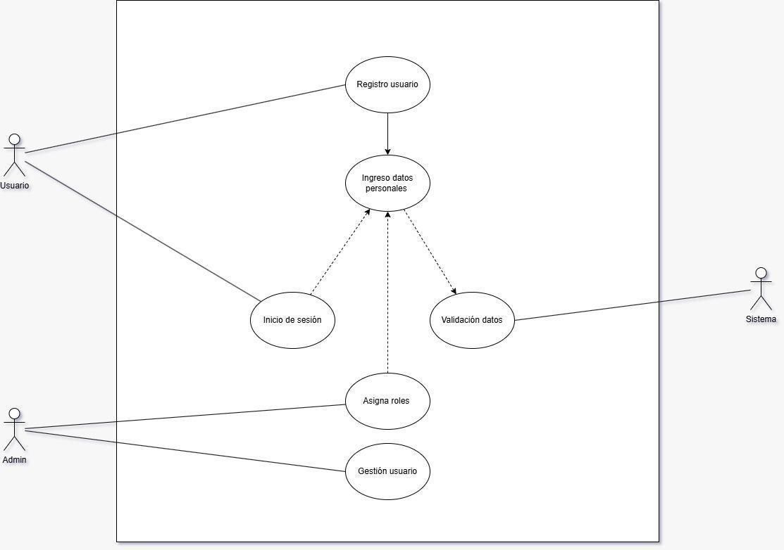

Módulo de mascota
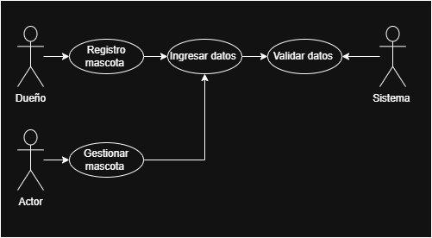

Módulo de reconocimiento
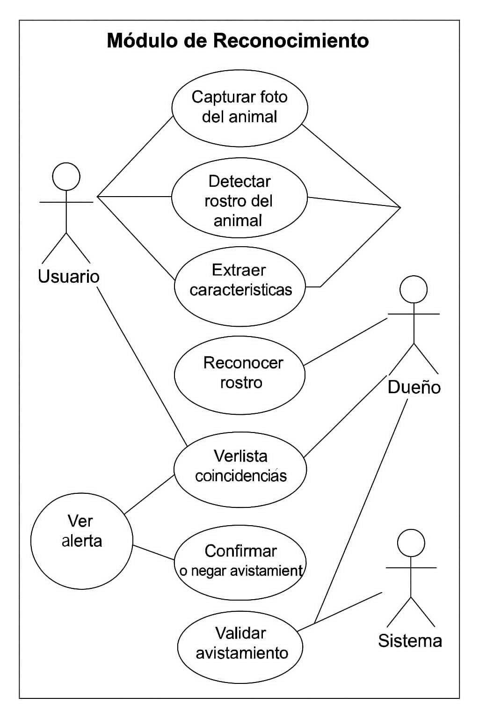
0
Módulo de informes
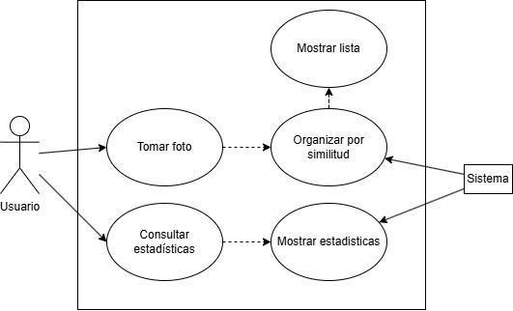

Diagramas de actividades

Módulo usuario
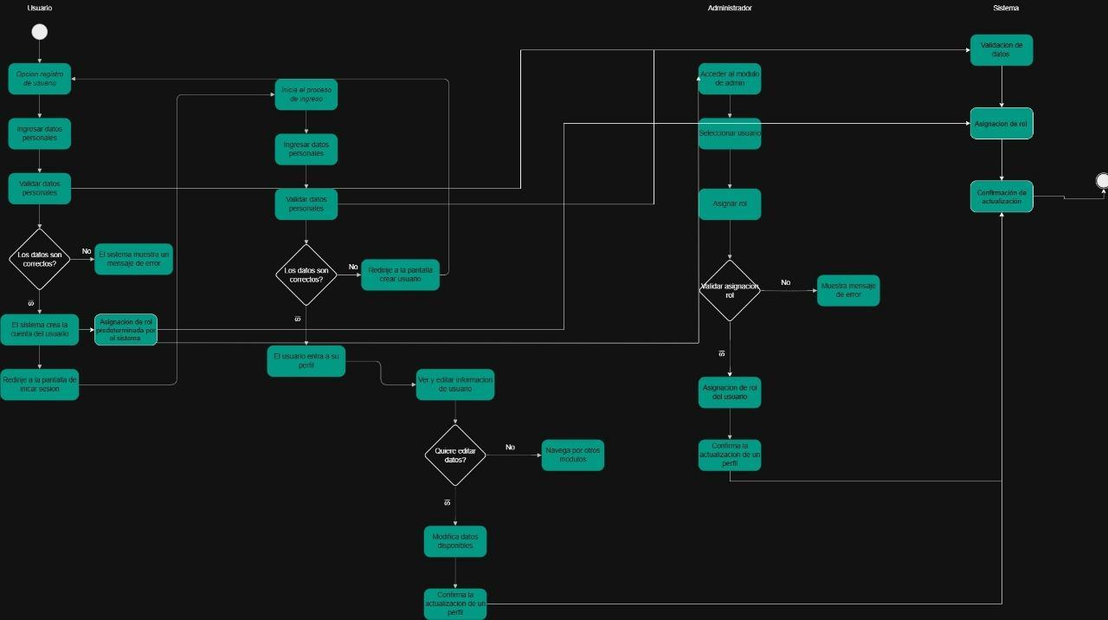

Modulo mascotas
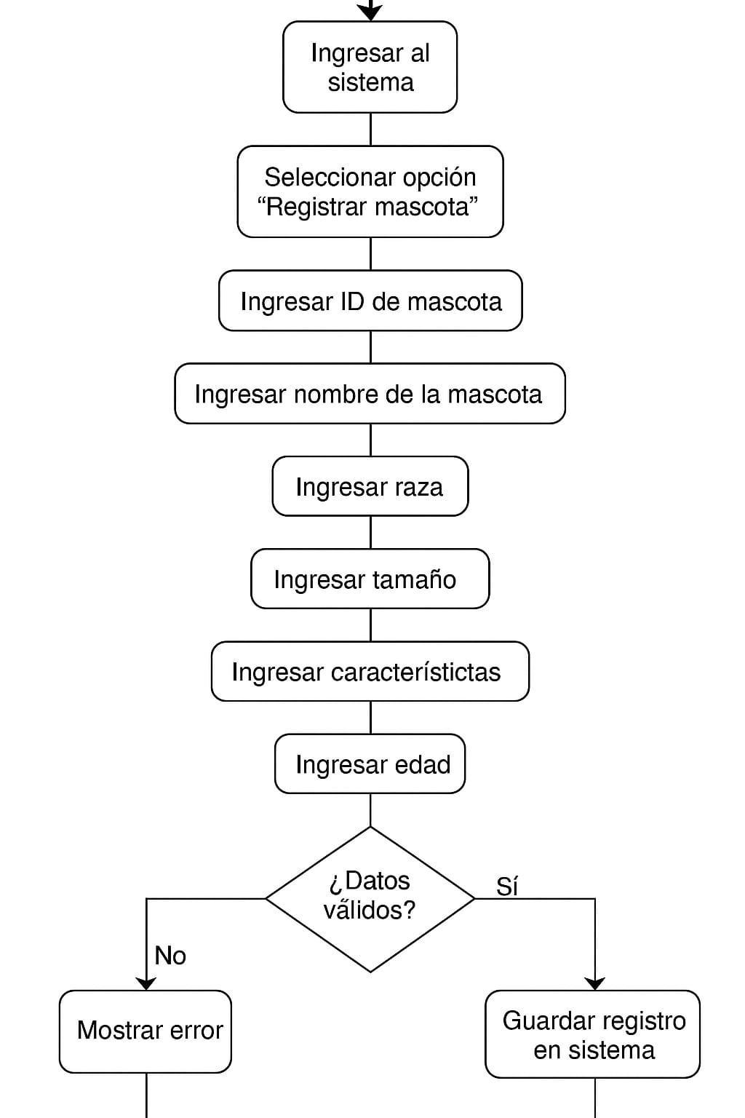

Modulo de reconocimiento
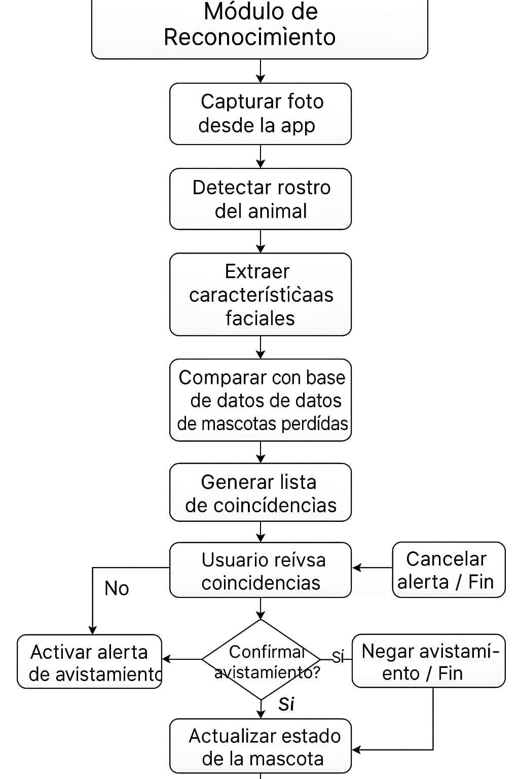

Modulo de informes
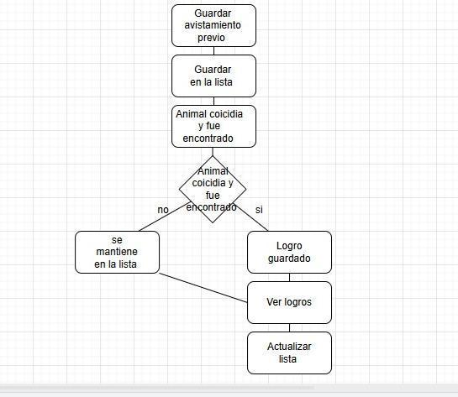

Casos de prueba

de caso de prueba
Objetivo del caso de prueba: | Verificar que un usuario registrado pueda iniciar sesión correctamente.
Identificador: | CP-001
Nombre o identificador de requerimiento: | RQF002 – Iniciar sesión
Precondiciones: | Usuario existente registrado en el sistema.  El usuario debe conocer su correo y contraseña.
PasosFormato
1. Ir a la pantalla de login. | Ingresar a la pantalla de inicio de sesión.  La pantalla se muestra sin errores.
2. Ingresar datos validos de un usuario registrado. | Escribir un correo y una contraseña válidos.  Los campos aceptan los datos sin mostrar mensajes de error.
3. Darle al botón de Entrar. | Presionar el botón “Entrar”.  El sistema muestra el mensaje “Se ha iniciado sesión exitosamente” y redirecciona a la pantalla principal

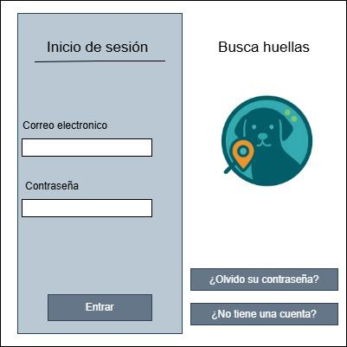

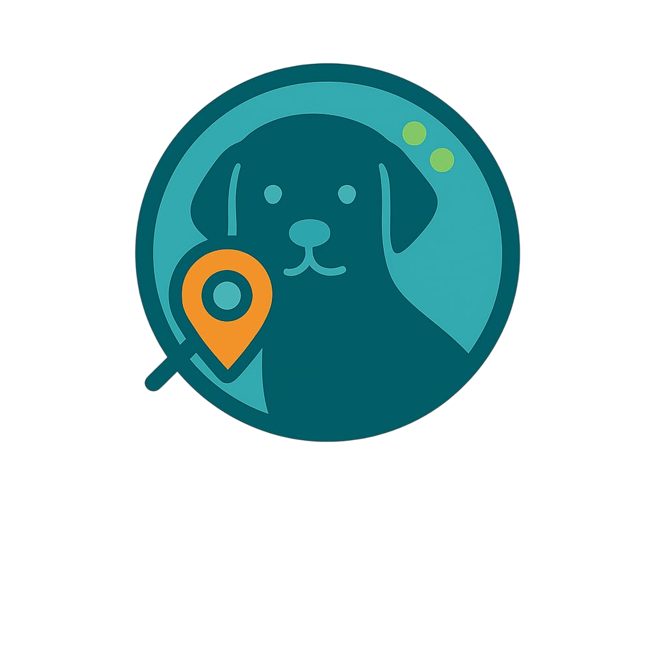

Formato de caso de prueba
Objetivo del caso de prueba: | Validar que un dueño pueda registrar correctamente una mascota perdida.
Identificador: | CP-002
Nombre o identificador de requerimiento: | RQF004 – Registrar mascota
Precondiciones: | El usuario debe estar registrado e iniciar sesión.  Debe tener al menos 2 fotos listas para subir.
Pasos | Resultados esperados
1. | Ir al módulo “Registrar mascota”.  ➜ El formulario de registro aparece correctamente.
2. | Ingresar datos válidos (nombre, raza, características, ubicación, edad).  ➜ El sistema valida todos los campos.
3. | Subir mínimo 2 fotos de la mascota.  ➜ El sistema confirma que se han cargado.
4. | Presionar “Registrar”.  ➜ La mascota queda registrada y aparece en la lista de mascotas perdidas.

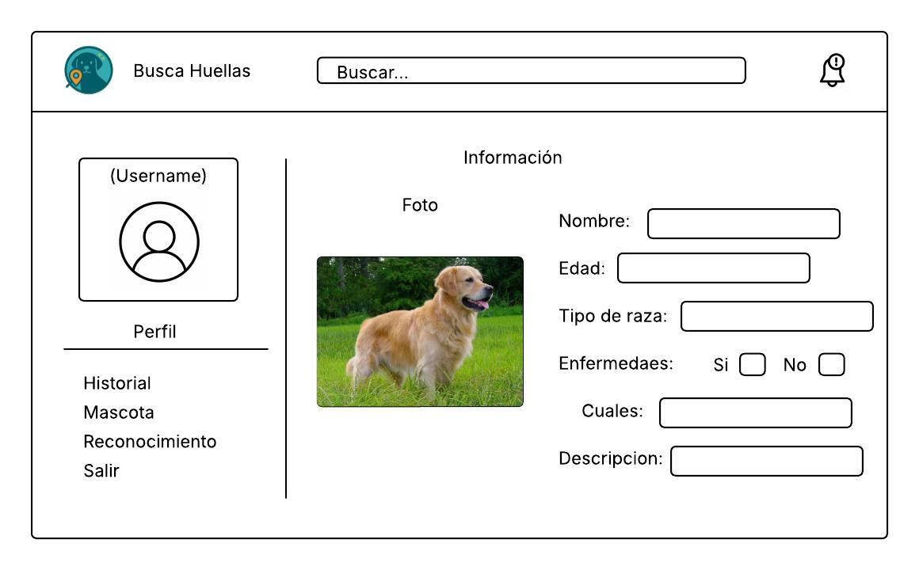

Formato de caso de prueba
Objetivo del caso de prueba: | Validar que un usuario pueda abrir la cámara desde la plataforma y tomar una foto de un posible perro perdido.
Identificador: | CP-003
Nombre o identificador de requerimiento: | RQF007 – Capturar fotografía
Precondiciones: | Usuario con acceso a la plataforma (no requiere iniciar sesión).  Dispositivo con cámara.
Pasos
1. | Ir a “Tomar foto / Avistamiento”.  ➜ La cámara del dispositivo se activa correctamente.
2. | Enfocar al animal.  ➜ La vista previa muestra la imagen en tiempo real.
3. | Presionar “Tomar foto”.  ➜ La foto se captura y se guarda temporalmente.
4. | Confirmar la foto.  ➜ La imagen queda almacenada y lista para comparación.

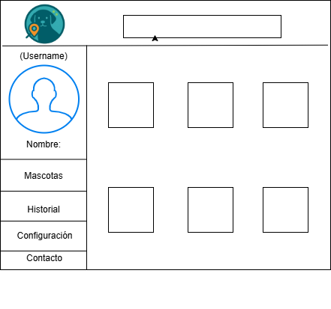
Formato de caso de prueba
Objetivo del caso de prueba: | Validar que un usuario pueda enviar una alerta de posible avistamiento cuando la similitud sea alta.
Identificador: | CP-004
Nombre o identificador de requerimiento: | RQF008 – Permitir alerta
Precondiciones: | El sistema ya mostró coincidencias entre la foto tomada y mascotas perdidas.  La similitud debe ser alta según la IA
Pasos
1. | Seleccionar una mascota de la lista de coincidencias.  ➜ Se muestra la información del animal.
2. | Presionar “Enviar alerta”.  ➜ El sistema verifica la similitud
3. | Confirmar el envío de alerta.  ➜ Se envía notificación al dueño.
4. | Dueño recibe notificación con ubicación, foto y fecha.  ➜ El dueño puede confirmar o negar el avistamiento.

Formato de caso de prueba
Objetivo del caso de prueba: | Validar que el usuario pueda crear una cuenta correcta.
Identificador: | CP-005
Nombre o identificador de requerimiento: | RQF001 – Registrar usuarios
Precondiciones: | Ninguna.
Pasos
1. | Abrir formulario de registro. → Se muestra correctamente.
2. | Llenar todos los campos obligatorios. → El sistema valida campos.
3. | Enviar formulario. → Cuenta creada.
4. | Recibir confirmación. → Notificación enviada.

de caso de prueba
Objetivo del caso de prueba: | Validar que el formulario rechace datos inválidos.
Identificador: | CP-006
Nombre o identificador de requerimiento: | RQF001 Validación de datos del registro
Precondiciones: | Ninguna.
PasosFormato
1. | Abrir registro.
2. | Ingresar contraseña débil. → Mensaje de seguridad.
3. | Enviar formulario incompleto. → Registro bloqueado.

de caso de prueba
Objetivo del caso de prueba: | Validar que cualquier usuario pueda ver la lista de mascotas perdidas.
Identificador: | CP-007
Nombre o identificador de requerimiento: | RQF004 Ver lista de mascotas perdidas
Precondiciones: | Deben existir mascotas registradas.
PasosFormato
1. | Entrar a “Mascotas perdidas”.
2. | Ver listado. → Muestra mascotas con foto y datos.
3. | Seleccionar una mascota. → Muestra información detallada.

de caso de prueba
Objetivo del caso de prueba: | Verificar que el sistema compare la foto tomada con la base de datos.
Identificador: | CP-008
Nombre o identificador de requerimiento: | RQF007 Comparación por IA (similitud)
Precondiciones: | Mascotas registradas con imágenes.
PasosFormato
1. | Tomar o subir una foto de avistamiento.
2. | Enviar para analizar. → IA procesa.
3. | Sistema muestra coincidencias ordenadas. → Por nivel de similitud.

de caso de prueba
Objetivo del caso de prueba: | Verificar que el dueño reciba alerta cuando hay avistamiento.
Identificador: | CP-009
Nombre o identificador de requerimiento: | RQF008 Envío de notificación al dueño
Precondiciones: | Coincidencia con similitud alta.
PasosFormato
1. | Usuario selecciona “Enviar alerta”.
2. | Dueño recibe notificación con:  foto, ubicación, fecha/hora
3. | Dueño confirma o rechaza. → Respuesta registrada.

de caso de prueba
Objetivo del caso de prueba: | Validar que el dueño pueda cambiar estado a “encontrada”
Identificador: | CP-010
Nombre o identificador de requerimiento: | RQF005 Cambiar estado de mascota (Encontrada)
Precondiciones: | Mascota registrada.
PasosFormato
1. | Dueño accede a “Mis mascotas”.
2. | Selecciona mascota.
3. | Presiona “Marcar como encontrada”.
4. | Sistema actualiza estado → Ya no aparece en la lista pública.

de caso de prueba
Objetivo del caso de prueba: | Validar que el dueño y el usuario se comuniquen sin chat libre.
Identificador: | CP-011
Nombre o identificador de requerimiento: | Módulo de mensajes seguros
Precondiciones: | Alerta enviada.
PasosFormato
1. | Usuario abre conversación.
2. | Aparecen frases predefinidas.
3. | Seleccionar mensaje. → Mensaje enviado.
4. | Dueño responde con frases predefinidas. → Comunicación completada.

de caso de prueba
Objetivo del caso de prueba: | Verificar que el sistema bloquee alertas cuando la similitud es baja.
Identificador: | CP-012
Nombre o identificador de requerimiento: | Sistema rechaza reportes falsos (validación IA + datos)
Precondiciones: | Foto con similitud baja (<50%).
PasosFormato
1. | Tomar foto de un perro diferente.
2. | Enviar alerta. → Sistema analiza similitud
3. | IA determina que es baja. → Alerta bloqueada.
4. | Mostrar mensaje: “No coincide suficientemente”.

de caso de prueba
Objetivo del caso de prueba: | Validar que el sistema genere informes internos.
Identificador: | CP-013
Nombre o identificador de requerimiento: | Informe de avistamientos
Precondiciones: | Avistamientos previos.
PasosFormato
1. | Administrador entra a “Informes”.
2. | Solicita reporte por fecha.
3. | Sistema genera informe:
4. | cantidad de avistamientos
5. | alertas enviadas
6. | coincidencias confirmadas
7. | Mostrar PDF o tabla.

de caso de prueba
Objetivo del caso de prueba: | Verificar que el usuario pueda ver las ubicaciones registradas.
Identificador: | CP-014
Nombre o identificador de requerimiento: | Visualizar mapa de avistamientos
Precondiciones: | Avistamientos previos con coordenadas.
PasosFormato
1. | Ir a “Mapa de avistamientos”.
2. | Cargar mapa. → Marcadores visibles.
3. | Seleccionar marcador. → Mostrar foto y detalles.

de caso de prueba
Objetivo del caso de prueba: | Validar que funciones restringidas exijan inicio de sesión.
Identificador: | CP-015
Nombre o identificador de requerimiento: | Control de usuario no registrado
Precondiciones: | Usuario NO registrado.
PasosFormato
1. | Intentar registrar mascota. → Sistema muestra “Inicia sesión”.
2. | Intentar ver información privada. → Acceso bloqueado.
3. | Funciones libres como “tomar foto” siguen disponibles.

de caso de prueba
Objetivo del caso de prueba: | Verificar que el sistema acepte mínimo 2 fotos
Identificador: | CP-016
Nombre o identificador de requerimiento: | RQF004 Subir varias fotos de mascota
Precondiciones: | Dueño registrado.
PasosFormato
1. | Abrir registro de mascota.
2. | Subir 1 foto. → Rechazado.
3. | Subir 2–5 fotos. → Aceptado.
4. | Guardar registro.

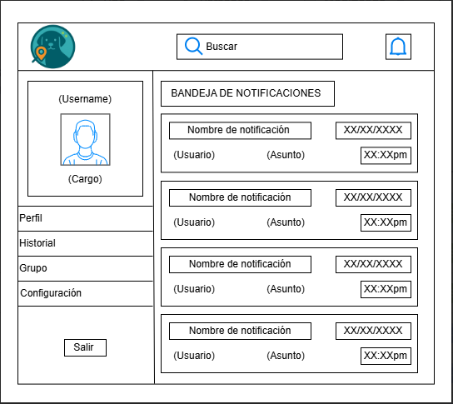

Herramientas utilizadas

Figma

Para el diseño de los prototipos y diseños de cada una de las pantallas.
Draw.io

Para la creación de diagramas o cuadros informativos, ajustes y estructuras técnicas.

Conclusiones
El desarrollo del "Reconocimiento facial de mascotas." permitirá a los dueños de mascotas perdidas una herramienta útil y mucho más eficaz que métodos tradicionales, Además, incentivará la cooperación social, la empatía y la solidaridad.
Este sistema representa una solución efectiva y accesible para todo tipo de personas que quieran recuperar a su mascota o quieran ayudar en la búsqueda de estas mismas, brindándoles un aplicativo especializado e innovador el cual mejorara la comunicación y aumentara las posibilidades de éxito.

Bibliografía
Normas y estándares:
- ISO/IEC 25010:2011. (2011). Software engineering — Systems and software Quality Requirements and Evaluation (SQuaRE) — System and software quality models.
Metodología:
- Asana. (2023). ¿Qué es la metodología waterfall y cuándo utilizarla? https://asana.com/es/resources/waterfall-project-management-methodology
Documentación:
- freeCodeCamp. (2019). Learn Web Development Basics – HTML, CSS, and JavaScript. https://www.freecodecamp.org/news/html-css-and-javascript-explained-for-beginners/
- Django Software Foundation. (s.f.). Django: The web framework for perfectionists with deadlines. https://www.djangoproject.com/
- SQLite. (s.f.). About SQLite. https://www.sqlite.org/about.html
Herramientas:
- Figma: https://www.figma.com/login
- Draw.io: https://app.diagrams.net/

https://encuentra.finders.pet/
https://findpet.app/

